Việc đo khoảng cách từ trước đến nay thường sử dụng cảm biến. Có thể sử dụng nhiều loại cảm biến như cảm biến tia hồng ngoại, cảm biến sóng siêu âm, cảm biến laser …

Máy đo kích thước cơ thể sử dụng cảm biến hồng ngoại để đo khoảng cách từ cảm biến đến vật thể, do vậy kết quả đo có sai số rất thấp. Cảm biến mà nhóm em sử dụng là cảm biến hồng ngoại 2Y0A21.

Cấu tạo:

* Cảm biến hồng ngoại gồm 2 đèn LED: 1 phát hồng ngoại, 1 để thu hồng ngoại.
* Ngoài ra còn có 3 dây kết nối:
* 2 dây dùng để nối nguồn cho cảm biến hoạt động
* 1 dây để đưa tín hiệu điện - được cảm biến xử lý từ tín hiệu hồng ngoại – về Arduino.

**Nguyên lý hoạt động**:

* Khi cảm biến hoạt động, một đèn led trên cảm biến sẽ phát ra tia hồng ngoại thẳng về phía trước, khi tia hồng ngoại gặp vật thể sẽ phản xạ lại và được led còn lại trên cảm biến thu lại.
* Nếu đoạn đường đi càng xa thì tín hiệu hồng ngoại càng yếu, vì vậy ta dựa vào cường độ của tia hồng ngoại thu được để biến đổi thành tín hiệu điện trả về cho Arduino để tính ra khoảng cách.

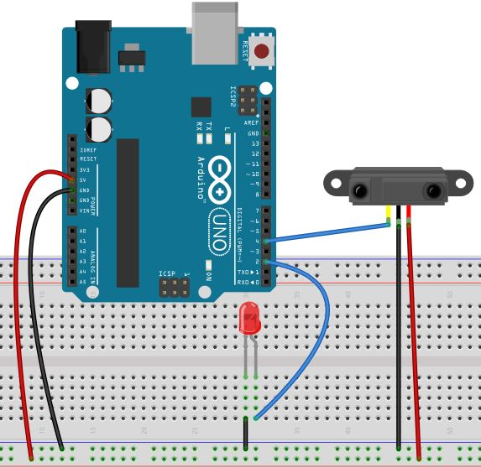

Sơ đồ mạch sử dụng cảm biến hồng ngoại 1

* Sau khi Arduino nhận được tín hiệu điện trả về từ cảm biến. Ta sử dụng công thức tính toán để tính ra khoảng cách cần tìm.

**Distance = -4.5594*V5 + 48.465*V4 - 199.74*V3 + 402.36*V2 - 409.35*V + 189.95**

Chú thích:

* Distance: Khoảng cách từ vật thể đến khoảng cách (cm)
* V: Điện áp trả về từ cảm biến (V)

Công thức này được tính ra gần đúng từ biểu đồ quan hệ giữa điện áp và khoảng cách đo được của nhà sản xuất.

